INSTRUCCIONES DE REGATA
El I TROFEO OPTIMIST C.N.D. MARINA DEL CANTÁBRICO para la clase Optimist se celebrará en aguas de la Bahía de Santander el 28 y 29 de Enero de 2017, organizado por el Club Náutico Deportivo Marina del Cantábrico con AECIO Cantabria y con la colaboración de la Federación Cántabra de Vela.
1 REGLAS
1.1 Las regatas se regirán por las reglas, tal y como se definen en el Reglamento de Regatas a Vela (RRV) 2017-2020.
1.2 Las Prescripciones de la Real Federación Española de Vela serán de aplicación.
1.3 Las reglas de la clase Optimist serán de aplicación.
1.4 Esta regata será puntuable para el Ranking de la Federación Cántabra de Vela.
2 AVISOS A LOS PARTICIPANTES
El TOA oficial estará situado en la entrada de las oficinas del Club N.D. Marina del Cantábrico.

3 MODIFICACIONES A LAS INSTRUCCIONES DE REGATA
  - Toda modificación a las Instrucciones de Regata (IR) se expondrá 2 horas antes de la señal de atención de la primera prueba del día en que tendrá efecto, excepto que una modificación en el programa de pruebas se expondrá antes de las 20,00 horas del día anterior a su efectividad.

  - El Comité de Regatas queda autorizado para poder modificar las presentes instrucciones y para dar instrucciones orales, para ello procederá como se indica en " Señal de regata L"
4 SEÑALES EN TIERRA
4.1 Además del Mástil Oficial de Señales (MOS) oficial situado en la rampa de salida al agua, las señales relativas a esta regata se podrán mostrar desde el mástil del barco del Comité de Regata (CR), las cuales prevalecerán.
  - La bandera  ‘D’ con una señal fónica significa: “La señal de Atención se dará no menos de 30 minutos después de izarse esta señal”. No se debe salir al agua sin ésta señal.

- PROGRAMA
5.1 El programa del evento es el siguiente:

Sábado 28 de Enero de 2017 | 10:00 a 10:30  10:30 a 11:00  12:30 | Registro de Participantes, entrega IR  Reunión de Patrones  Señal de Atención 1ª prueba
Domingo 29 de Enero de 2017 | 12h00  18h30 aprox. | Señal de Atención 1ª prueba del día  Reparto de Premios

A la reunión de patrones están invitados los entrenadores.

5.2 El número de pruebas programadas son 8. El número de pruebas a navegar por día será decisión del Comité de Regatas (CR). Para avisar a los barcos que habrá una prueba a continuación, se podrá mostrar el “2º repetidor” del CIS en la llegada.

- BANDERAS DE CLASE
6.1 Las bandera de clase será:(modifica las reglas de clase)

Bandera ‘G’ del CIS.

- CAMPO DE REGATAS
7.1 Se establecerá un solo campo de regatas. El ANEXO A muestra la zona prevista donde se situará el campo de regatas

- LOS RECORRIDOS
8.1 El ANEXO B muestra los recorridos previstos, el orden en que han de pasarse las balizas y la banda por la que ha de dejarse cada una de ellas.
  - El CR preparará un recorrido que se pueda cubrir en 40 minutos. Una duración de la prueba mayor o menor de la indicada no será motivo para solicitar una reparación.

9 BALIZAS
Las balizas serán como se describe a continuación:
Balizas de Salida / Llegada: Bandera cuadra amarilla en embarcación del CR y baliza hinchable cilíndrica de color amarillo.
Balizas de Recorrido Hinchables de forma piramidal de color NEGRO.
Baliza de Cambio de Recorrido Hinchable de forma piramidal de color AMARILLO.

10 LA SALIDA
10.1 Las salidas se darán según la regla 26 del RRV:

SEÑAL | ACCION | Minutos Para salir | SONIDO
Atención | Izar ‘Señal de Clase’ | 5 | 1 sonido
Preparación | Izar ‘P’,’I’,’Z’ o ‘negra’ | 4 | 1 sonido
Último Minuto | Arriar bandera de preparación | 1 | 1 sonido
Salida | Arriar ‘Señal de Clase’ | 0 | 1 sonido

10.2 La línea de salida será entre bandera cuadra amarilla en mástil CR y baliza hinchable cilíndrica color AMARILLO
La línea de llegada será entre bandera cuadra amarilla en mástil del CR y baliza hinchable color AMARILLO.
10.3 Todo barco que salga más tarde de 4 minutos después de la señal de salida será clasificado como No Salió (DNS). Esto modifica la regla A4.
10.4 Los barcos del CR, podrán mantenerse en posición a motor si las condiciones fuesen desfavorables.
11 CAMBIO DE RECORRIDO DESPUÉS DE LA SALIDA
Según RRV

12 TIEMPOS LÍMITE
Los barcos que no terminen dentro de 15 minutos después que el primer barco de su clase navegue el recorrido y termine recibirán la puntuación de DNF. Esto modifica las reglas 35 y A4.1.

13 PROTESTAS Y SOLICITUDES DE REPARACIÓN
  - Hay disponibles formularios de protestas en la oficina de regata situada en la las oficinas del Club N.D. Marina del Cantábrico. Las protestas y solicitudes de reparación o de reapertura se presentarán allí dentro del tiempo límite correspondiente.
  - El tiempo límite de protestas es de 60 minutos después de que el último barco haya terminado la última prueba del día.
  - El Comité de Protestas (CP) atenderá las protestas aproximadamente en el orden de recepción. Este programa de audiencias se expondrá en el TOA.
  - Se expondrán los avisos de las protestas hechas por el CR o el CP a fin de informar a los barcos conforme a la regla 61.1 (b)
  - La infracción de la instrucción 10.3 no será motivo para protestas entre barcos. Esto modifica la regla 60.1(a). La penalización por dicha infracción puede ser más leve que la de descalificación si el CP así lo decide. La abreviatura para la penalización discrecional impuesta conforme a esta instrucción será DPI.

14 PUNTUACIÓN
14.1 Debe completarse 1 prueba para que el Campeonato sea válido.
14.2 Deberá haber un mínimo de 5 barcos participantes en la clase para que esta sea válida.
14.3 Se aplicará el Apéndice A y el sistema de Puntuación Baja, modificando: Será descartado el peor resultado de cada 4, si se realizan menos de 4 pruebas no habrá descarte.

15 REGLAS DE SEGURIDAD
15.1 Los Participantes firmarán diariamente su salida al agua y su vuelta a tierra en un formulario a disposición en la rampa. La firma será personal y no delegada.
15.2 Los Participantes en esta regata deberán llevar puesto el chaleco salvavidas desde el momento en que se hagan a la mar hasta que regresen a tierra.
  - Todo barco que se retire de una prueba deberá comunicarlo al CR lo antes posible.

16 SUSTITUCION DE TRIPULACIÓN O EQUIPO
16.1 No se permite la sustitución de participantes sin la previa autorización del CR.
16.2 No se permite la sustitución de equipo dañado o perdido a menos que sea aprobado por el CR. Las solicitudes de sustitución se presentarán al Comité en la primera oportunidad razonable.

17 PREMIOS
Se otorgarán premios a los tres primeros clasificados de cada categoría (absoluta, alevín)
18 EXONERACIÓN DE RESPONSABILIDAD
Los participantes toman parte en las regatas bajo su propio riesgo. Véase la regla 4, Decisión de Regatear. La autoridad organizadora no acepta responsabilidad alguna por daños materiales, lesiones corporales o muerte vinculada con, o antes de, durante o después de las regatas.

ANEXO A (Zona)
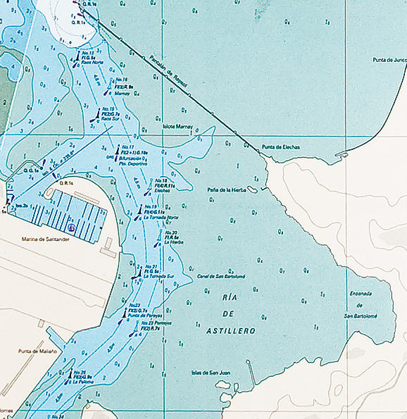

ANEXO B (Recorridos)
Recorrido 1, señalizado con numeral 1

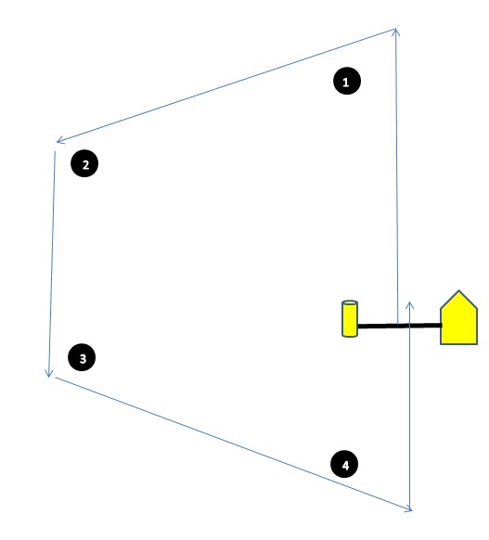
Salida-B1-B2-B3-B4-Llegada

Recorrido 2, señalizado con numeral 2

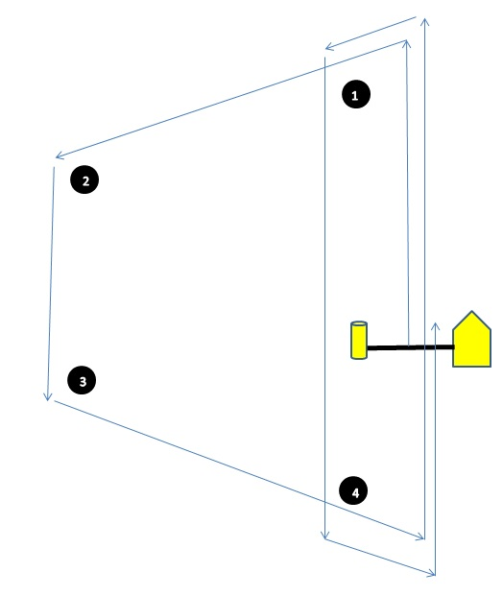

Salida-B1-B2-B3-B4-B1-B4-Llegada

